

操作系统原理实验报告

姓 名： | 郑 舟
学 院： | 计算机科学与技术学院
专 业： | 计算机科学与技术
班 级： | CS1906
学 号： | U201915115
指导教师： | 周正勇

分数
教师签名

2021年12月31日
目 录
1.1 实验目的 1
1.2 实验内容 1
1.3 实验设计 1
1.3.1 开发环境 1
1.3.2 实验设计 1
1.4 实验调试 3
1.4.1 实验步骤 3
1.4.2 实验调试及心得 5
附录 实验代码 5

共享内存与进程同步

实验目的
1. 掌握Linux下共享缓存的概念与使用方法
2. 掌握环形缓冲的结构与使用方法
3. 掌握Linux下进程同步与通信的主要机制

实验内容
利用多个共享内存（有限空间）构成的环形缓冲，将源文件复制到目标文件，实现两个进程的誊抄。

实验设计

开发环境
操作系统：Ubuntu 20.04.3 LTS 64bit
内存：3.8 GB
处理器：Intel® Core™ i5-8265U CPU @ 1.60GHz × 2
GNOME：3.36.8
磁盘：42.9 GB

实验设计
本次实验要求读文件到缓存的readbuf和从缓存写入文件的writebuf进程必须用独立的程序实现，所以分要设计三个程序：主程序、readbuf，writebuf。
主程序：
主程序负责资源的创建和读写进程的创建。创建的资源包括共享内存组和信号灯。
使用四块共享内存作为环形缓冲区，每块缓冲区大小101，其中前100个字节用于存放源文件数据，最后一个字节是当前缓冲区存放的的内容长度。
使用三个信号灯，因为打算使用生产者-消费者模式进行设计，所以需要：一个标识空缓冲区数目的信号灯0，初始值为4表示可以写四次；一个标识满缓冲区数目的信号灯1，初始值为0表示不可读；一个互斥灯2，初始值为1表示缓冲区可入；。
资源初始化完毕后，主程序创建两个子进程，在子进程中使用execv函数跳转到可执行文件readbuf和writebuf。源文件和复制文件路径由主函数命令行传入，再用execv函数传入readbuf和writebuf。
主程序等待三个子进程执行完之后释放缓冲区和信号灯集，结束。

readbuf：
首先通过对应的key获得四个缓冲区以及信号灯集，由于要求支持复制多种格式的文件，所以使用二进制只读模式打开文件。
之后开始读文件，先将信号灯0进行P操作，再将信号灯2进行P操作。之后读取文件内容。设定一个变量i，每次循环其加1再对4取模，然后指定buf[i]为本次将要读入的缓存，则被使用的缓存在0~3号之间循环。指定读取长度为100，实际读取到的长度放在当前缓冲区的第101个存储单元。
每读完一次，先对信号灯2进行V操作，再对信号灯1进行V操作。如果实际读到的文件长度是0，说明文件已经读完，则可以关闭文件退出循环。流程图如图1.1所示。
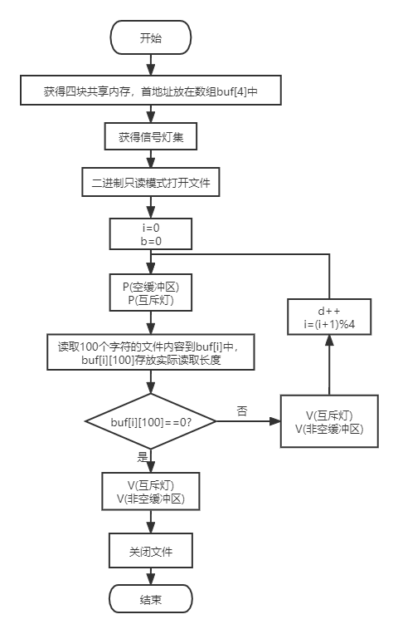
图1.1 readbuf流程图
writebuf：
首先通过对应的key获得四个缓冲区以及信号灯集，由于要求支持复制多种格式的文件，所以使用二进制只写模式打开文件。
之后开始从缓冲区向文件中写内容，首先对信号灯1进行P操作，然后对信号灯2进行P操作，之后可以开始写文件。同样需要设置一个变量i来决定读哪个缓冲区，对i的操作和readbuf中一样即可。每次从缓冲区读内容之前，先判断buf[i][100]是否为0，即缓冲区中是否真的有文件，没有的话对信号灯2进行V操作，对信号灯0进行P操作之后就可以退出循环了，否则向文件中写入buf[i][100]个字节的内容。流程图如图1.2所示。
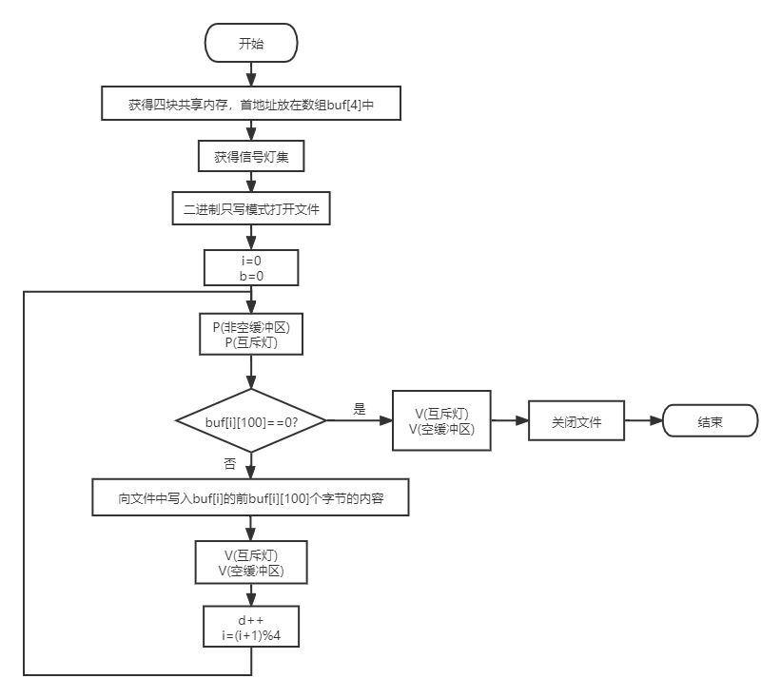
图1.2 writebuf流程图

实验调试

实验步骤
按照实验思路编写代码，并准备一个大小为2.9MB的视频文件进行测试。
1.首先测试文本文件，选择主程序代码文件ex3.c，目的文件选择test.c，测试截图如图1.3、1.4。在图1.4中可以看到read和write都运行了相同的次数，通过cmp命令可以看到两个文件无差异。
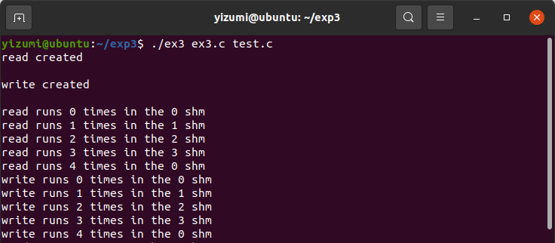
图1.3 誊抄文本文件
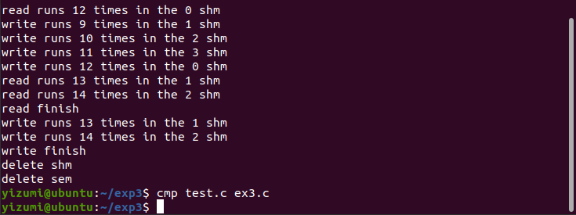
图1.4 誊抄文本文件
2.选择视频文件1.mp4进行测试，目的文件选2.mp4。测试截图如图1.5、1.6。在图1.6中可以看到read和write都运行了相同的次数，通过cmp命令可以看到两个文件无差异。
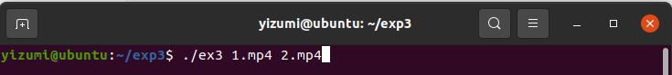
图1.5 誊抄二进制文件
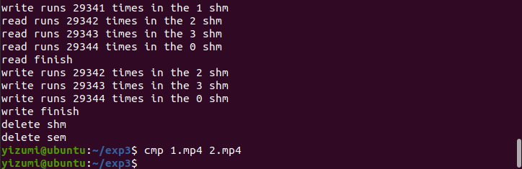
图1.6 誊抄二进制文件

实验调试及心得
实验最开始由于没有考虑到二进制读写并不是像文本文件那样读字符串，所以只是每次读入缓冲区之前将缓冲区全部置0，以为读取二进制文件的时候会像读字符串一样碰到0就停下来，结果复制文件的结尾总是比源文件多一些东西。意识到问题之后加上了一个标识实际读入长度的字节，然后根据这个长度去向文件中写内容就没有问题了。
最初编写代码时忘记释放共享内存了，结果程序运行多次之后结果越来越离谱，发现问题所在之后重启机器并在最后释放共享内存，问题解决。
实验检查时我是使用一段特殊字符串去标识文件尾的，即没读到东西的时候readbuf就把一个特殊字符串复制到缓冲区，writebuf每次读取都判断读取内容是否和特殊字符串一致，是则退出循环，虽然这样可以完成任务，但是显然效率很低。其实之前我也试过当buf[i][100] 为0时停止读取和写入，但是会出bug，当时由于时间问题我就没仔细深究为什么会这样。在撰写报告时我才发现了问题所在，我在读取文件内容时指定的长度不是100个字节，而是sizeof (buf[i])即101个字节，然后第101个字节又被长度覆盖，所以用buf[i][100] ==0判断文件尾会出现各种乱七八糟的bug，而且使用特殊字符串判断文件尾会导致重复复制多遍，然后稀里糊涂的能够做对。将对应代码修改之后程序就能够正常运行了。
本次实验看起来并不算很困难，但是做起来发现有很多问题的点需要注意，比如缓冲区的对应、读取和写入文件的长度的控制等等，包括最开始由于没意识到这是一个生产者消费者问题，在信号灯上也花了一些时间。这次的实验，使我对信号灯和缓存区读取的理解更为详细和深刻，对这些知识点更为熟悉。这次实验应该是是四次实验中最难的一次，从本次实验中能学到的、体会的、理解的也难以忘记。

附录 实验代码
ex3.c

#include <sys/types.h>
#include <sys/shm.h>
#include <sys/ipc.h>
#include "signal.h"
#include <sys/wait.h>
#include "stdio.h"
#include "string.h"
#include "stdlib.h"
#include "unistd.h"
#include "sys/sem.h"

#define SHMKEY1 11
#define SHMKEY2 22
#define SHMKEY3 33
#define SHMKEY4 44

int semid;

int shmid1, shmid2, shmid3, shmid4;

int pid_read, pid_write;

union semun{
int val;
};

int main(int argc,char*argv[])
{
shmid1 = shmget(SHMKEY1, 101 * sizeof(char), 0666 | IPC_CREAT);
shmid2 = shmget(SHMKEY2, 101 * sizeof(char), 0666 | IPC_CREAT);
shmid3 = shmget(SHMKEY3, 101 * sizeof(char), 0666 | IPC_CREAT);
shmid4 = shmget(SHMKEY4, 101 * sizeof(char), 0666 | IPC_CREAT);
semid = semget((key_t)1, 3, IPC_CREAT | 0666);
union semun arg1, arg2,arg3;
arg1.val = 4;
semctl(semid, 0, SETVAL, arg1); //number of writable buf
arg2.val = 0;
semctl(semid, 1, SETVAL, arg2); //number of readable buf
arg3.val = 1;
semctl(semid, 2, SETVAL, arg3); //mutex
char *argv_read[]= {"readbuf",argv[1],NULL};
char *argv_write[]={"writebuf",argv[2],NULL};
if ((pid_read = fork()) == 0){
puts("read created\n");
execv("./readbuf", argv_read);
}
else if ((pid_write = fork()) == 0){
puts("write created\n");
execv("./writebuf", argv_write);
}
wait(NULL);
wait(NULL);
printf("delete shm\n");
shmctl(shmid1, IPC_RMID, 0);
shmctl(shmid2, IPC_RMID, 0);
shmctl(shmid3, IPC_RMID, 0);
shmctl(shmid4, IPC_RMID, 0);
printf("delete sem\n");
semctl(semid, IPC_RMID, 0);
return 0;
}

readbuf.c

#include <sys/types.h>
#include <sys/shm.h>
#include <sys/ipc.h>
#include <signal.h>
#include <stddef.h>
#include <stdio.h>
#include <string.h>
#include <stdlib.h>
#include <unistd.h>
#include <sys/sem.h>

#define SHMKEY1 11
#define SHMKEY2 22
#define SHMKEY3 33
#define SHMKEY4 44

void V(int semid, int index);
void P(int semid, int index);
union semun{
int val;
};
int main(int argc,char *argv[]){

char *buf[4];
int *len;
int shmid1, shmid2, shmid3, shmid4;
shmid1 = shmget(SHMKEY1, 101 * sizeof(char), 0666);
shmid2 = shmget(SHMKEY2, 101 * sizeof(char), 0666);
shmid3 = shmget(SHMKEY3, 101 * sizeof(char), 0666);
shmid4 = shmget(SHMKEY4, 101 * sizeof(char), 0666);
buf[0] = (char *)shmat(shmid1, 0, 0);
buf[1] = (char *)shmat(shmid2, 0, 0);
buf[2] = (char *)shmat(shmid3, 0, 0);
buf[3] = (char *)shmat(shmid4, 0, 0);
int semid;
semid = semget((key_t)1, 3, IPC_CREAT | 0666);

FILE *fp1;
fp1 = fopen(argv[1], "rb");
int i = 0;
int d = 0;
while (1){
P(semid, 0);
P(semid, 2);
memset(buf[i],0,sizeof(buf[i]));
buf[i][100]=(char)fread(buf[i],1,100*sizeof(char),fp1);
if (buf[i][100] == 0){
V(semid, 2);
V(semid, 1);
fclose(fp1);
break;
}
V(semid, 2);
V(semid, 1);
printf("read runs %d times in the %d shm\n",d++, i);
i = (i + 1) % 4;
}
printf("read finish\n");
exit(0);
}

void P(int semid, int index){
struct sembuf sem;
sem.sem_num = index;
sem.sem_op = -1;
sem.sem_flg = 0;
semop(semid, &sem, 1);
return;
}

void V(int semid, int index){
struct sembuf sem;
sem.sem_num = index;
sem.sem_op = 1;
sem.sem_flg = 0;
semop(semid, &sem, 1);
return;
}

writebuf.c
#include <sys/types.h>
#include <sys/shm.h>
#include <sys/ipc.h>
#include "signal.h"
#include "stddef.h"
#include "stdio.h"
#include "stdlib.h"
#include "unistd.h"
#include "sys/sem.h"
#include "string.h"
#define SHMKEY1 11
#define SHMKEY2 22
#define SHMKEY3 33
#define SHMKEY4 44
void V(int semid, int index);
void P(int semid, int index);
union semun{
int val;
};
char *END="U201915115";

int main(int argc,char *argv[]){
char *buf[4];
int *len;
int shmid1, shmid2, shmid3, shmid4,l;
shmid1 = shmget(SHMKEY1, 101 * sizeof(char), 0666);
shmid2 = shmget(SHMKEY2, 101 * sizeof(char), 0666);
shmid3 = shmget(SHMKEY3, 101 * sizeof(char), 0666);
shmid4 = shmget(SHMKEY4, 101 * sizeof(char), 0666);
buf[0] = (char *)shmat(shmid1, 0, 0);
buf[1] = (char *)shmat(shmid2, 0, 0);
buf[2] = (char *)shmat(shmid3, 0, 0);
buf[3] = (char *)shmat(shmid4, 0, 0);
int semid;
semid = semget((key_t)1, 3, IPC_CREAT | 0666);
FILE *fp;
fp = fopen(argv[1], "wb");
int i = 0;
int d = 0;
while (1){
P(semid, 1);
P(semid, 2);
if (buf[i][100] == 0){
V(semid, 2);
V(semid, 0);
fclose(fp);
break;
}
// printf("%s",buf[i]);
fwrite(buf[i],(unsigned int)buf[i][100],1,fp);
V(semid, 2);
V(semid, 0);
printf("write runs %d times in the %d shm\n",d++, i);
i = (i + 1) % 4;
}
printf("write finish\n");
exit(0);
}

void P(int semid, int index){
struct sembuf sem;
sem.sem_num = index;
sem.sem_op = -1;
sem.sem_flg = 0;
semop(semid, &sem, 1);
return;
}

void V(int semid, int index){
struct sembuf sem;
sem.sem_num = index;
sem.sem_op = 1;
sem.sem_flg = 0;
semop(semid, &sem, 1);
return;
}

